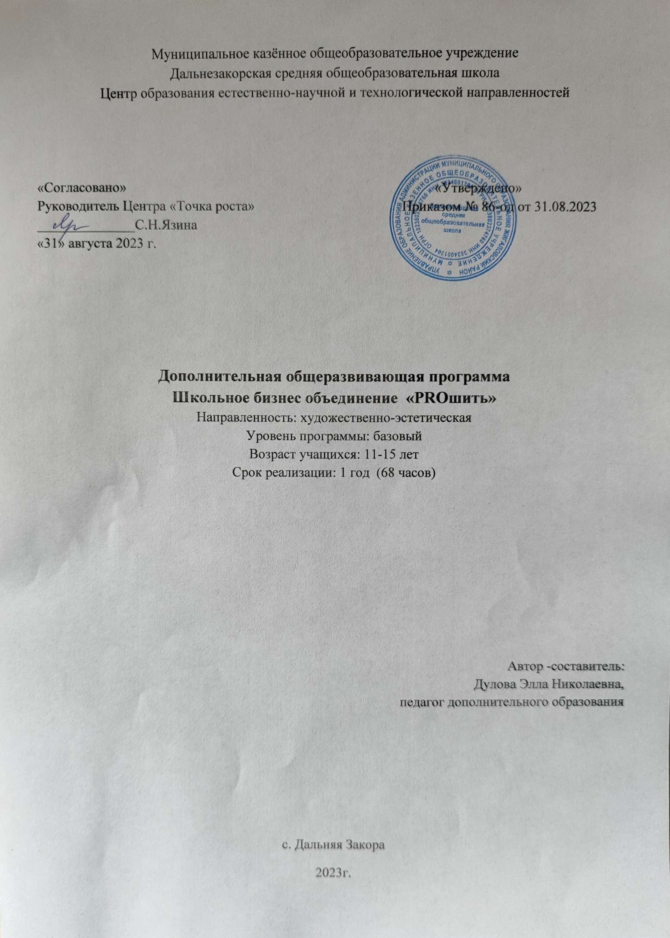

Рабочая программа курса дополнительного образования «Школьное бизнес объединение «PROшить» является неотъемлемой частью основной образовательной программы основного общего образования Дальнезакорской средней школы.

Цель программы: Создание условий, для творческого самовыражения личности ребенка через приобретения умений и навыков технологии шитья.
Задачи:
- формировать навыки кройки и шитья простых изделий;
- обучать работе на швейной машине;
- развивать индивидуальные способности обучающихся: фантазию, наблюдательность, творчество
- воспитывать художественно – эстетический вкус, трудолюбие, аккуратность.

Формы организации образовательного процесса: индивидуальные, групповые
Виды занятий: беседы, практические работы, мастер-классы, выставки.
Данная программа актуальная для обучающихся 11-15 лет в объеме 68 часов.
Срок ее освоения 1 год
Режим занятий 1 раз в неделю

Планируемые результаты

Личностные
- проявление познавательных интересов и активности в данной области;
- развитие трудолюбия и ответственности за качество своей деятельности;
- овладение установками, нормами и правилами научной организации умственного и физического труда;
- становление самоопределения в выбранной сфере будущей профессиональной деятельности;
- развитие самостоятельности и личной ответственности в деятельности;
- навык самостоятельной работы и работы в группе при выполнении практических работ;
- способность к самооценке на основе критерия успешности деятельности;
Метапредметные рузультаты
Регулятивные
- планирование процесса познавательно-трудовой деятельности;
- определение адекватных имеющимся организационным и материально-техническим условиям способов решения учебной или трудовой задачи на основе заданных алгоритмов;
- проявление творческого подхода к решению практических задач в процессе моделирования изделия;
- самостоятельная организация и выполнение различных творческих заданий;
- обоснование путей и средств устранения ошибок или разрешения противоречий в выполняемых процессах;
- соблюдение норм и правил культуры труда в соответствии с технологической культурой;
- соблюдение норм и правил безопасности познавательно-трудовой деятельности и созидательного труда.

Познавательные
- приобретать и осуществлять практические навыки и умения в творчестве;
- развивать фантазию, воображения, художественную интуицию, память;
- развивать критическое мышление, в способности аргументировать свою точку зрения по отношению к различным изделиям;

Коммуникативные
- сотрудничать и оказывать взаимопомощь, доброжелательно и уважительно строить свое общение со сверстниками и взрослыми
- формировать собственное мнение и позицию;
- задавать вопросы, необходимые для организации собственной деятельности и сотрудничества с партнером;
- адекватно использовать речь для планирования и регуляции своей деятельности;
Предметные
Обучающийся получит возможность научиться:
- Работать с инструментами и приспособлениями в швейной мастерской, применяя технику безопасности;
- организовывать свое рабочее место;
- подбирать нужные материалы;
- Правилам выполнения ручных стежков;
- заправлять и регулировать механизмы швейной машины;
- правилам применения технических режимов влажно-тепловой обработки;
- правилам снятия мерок;
- приемам конструирования;
- последовательности и приемам пошива простых швейных изделий.
- выполнять несложные работы самостоятельно согласно технологии, используя знания, умения и навыки, полученные по предмету специализации;
- пользоваться готовыми выкройками, а также выполнять их по эскизам (на основе имеющихся);

Содержание курса
Основы материаловедения (5 ч.)
Вводное занятие (1 ч.)
Теория. Знакомство с детьми. Оборудование мастерской, организация рабочего места. Инструменты и приспособления, необходимые для работы. Правила безопасности и личной гигиены. Правила поведения на занятиях.

Материаловедение (4 ч.)
Теория. Краткие сведения о производстве тканей. Основы производства текстильных изделий. Строение и состав тканей, используемых для изготовления швейных изделий. Виды хлопчатобумажных и синтетических тканей. Краткие сведения о рабочих профессиях ткацкого и швейного производства. Правила безопасности труда при работе с инструментами и приспособлениями для ручных работ.
Практика. Определение натуральных и синтетических тканей, виды переплетения лицевой и изнаночной сторон. Способы определения натуральных и синтетических тканей. Уход за тканями. Окраска и рисунок тканей.

Основы машиноведения (6 ч.)
Оборудование. Техника безопасности (6 ч.)
Теория: Швейная машина: назначение основных специальных деталей машины (иглы, челнока, двигателя ткани, шпульки и т.д.). Правила начала и окончания работы на швейной машине. Правила безопасности труда при работе на швейной машине.
Практика. Наматывание нитки на шпульку, заправка верхней и нижней ниток, установка иглы в иглодержатель, регулировка натяжения верхней и нижней ниток, регулировка величины стежка Упражнения на швейной машине, поставленной на холостой ход (правильное вращение махового колеса). Упражнение в выполнении стачного шва по бумаге на машинке без нитки. Наматывание нитки на шпульку. Заправка верхней и нижней ниток. Регулировка величины стежка.

Основы шитья (38 ч.)

Виды ручных работ (4 ч.)
Теория. Инструменты и приспособления для ручных работ. Правила выполнения стежков и строчек: прямых стежков (смёточных, намёточных, замёточных, вымёточных), косых стежков (подшивочных), крестообразных стежков (подшивочных, отделочных строчек). Способы пришивания пуговиц, крючков, петель, кнопок. Правила безопасности труда при работе с инструментами и приспособлениями для ручных работ.
Практика. Работа с напёрстком. Выполнение образцов ручных работ (смёточных, копировальных, обмёточных, подшивочных, прямых и фигурных закрепок,). Пришивание пуговиц, крючков, петель, кнопок.

Виды машинных швов (4 ч.)
Теория. Приёмы выполнения машинных строчек и швов: прямой, зигзагообразный, соединительных швов (стачной, настрочной, накладной, запошивочный), краевых швов (шов в подгибку). Правила выполнения машинных работ.
Практика. Упражнения на швейной машин. Регулировка величины стежка. Выполнение образцов машинных работ на ткани (прямой и зигзагообразной строчек с разной величиной стежков; стачного, накладного, запошивочного, краевых швов, проездной петли).

Влажно-тепловая обработка (2 ч.)
Теория. Правила организации рабочего места. Оборудование, приспособления для влажно-тепловой обработки. Правила применения. Требования безопасности труда при влажно-тепловой обработке. Технические требования к выполнению операций влажно-тепловой обработке, технические режимы влажно-тепловой обработки.
Практика. Влажно-тепловая обработка натуральных и синтетических тканей.
Аппликация. Изготовление футляра для мобильного телефона (6 ч.)
Теория. Виды аппликаций. Рекомендации по выполнению аппликации (использование тканей, выполнение эскиза и трафаретов, по технике перевода рисунка и). Модель футляра. Приемы и способы обработки накладных аппликаций из ткани.
Практика. Работа с журналами, книгами (рекомендации по выбору рисунка, фактуры ткани, кожи, фурнитуры и отделки аппликации). Отработка последовательности и приемов технологической обработки. Крепление аппликации. Изготовление футляра с аппликацией для телефона.

Основы лоскутного шитья. Изготовление салфетки (8 ч.)
Теория. Лоскутное шитье – как вид искусства. Азбука лоскутного шитья, стежки. Основы техники лоскутного шитья по схемам.
Практика. Работа с журналами, книгами выбор схем. Рекомендации по выбору фактуры ткани. Процесс соединения лоскутов в цельное полотно. Последовательность и приемы технологической обработки салфетки. Изготовление салфетки из лоскутков. ВТО салфетки.

Изготовление мягкой игрушки (14ч.)
Теория. Объемные и плоские игрушки. Отличительные особенности объемной игрушки от плоской. Материалы, используемые при изготовлении игрушки. Каркас и его применение в изготовлении игрушки.
Практика. Раскрой ткани, меха, сметывание и пошив, выворачивание и набивка деталей, соединение отдельных деталей, оформление игрушки.

Основы конструирования и моделирования (18 ч.)
Обозначение измерений и снятия мерок (6 ч.)
Теория. Задачи конструирования, системы и методы. Правила снятия мерок. Обозначение измерений. Последовательность снятия мерок. Основные горизонтальные линии сетки.
Практика. Снятие мерок самостоятельно. Выполнение чертежа по заданным меркам, моделирование линии горловины и талии. Построение базисной сетки выкроек. Нанесение фасонных линий на чертеж с учетом пропорции фигуры. Моделирование горловины и линии талии изделия. Конструкция изделия и силуэтные формы.

Подготовка ткани к раскрою (2 ч.)
Теория. Краткие сведения о раскрое деталей одежды, свойства ткани. Приемы раскладки выкройки на ткани.
Практика. Определение лицевой и изнаночной сторон ткани, нитей основы и нитей утка. Раскладка выкройки на ткани.

Изготовление простого швейного изделия по выбору учащихся (10 ч.)
Практика. Раскрой изделия. Технология обработки деталей и узлов швейного изделия.
Итоговое занятие. Выставка работ (1 ч.);
Тематическое планирование курса
№  п/п | Название темы | Количество часов
1 | Основы материаловедения | 5
1.1 | Вводное занятие | 1
1.2. | Материаловедение | 4
2 | Основы машиноведения | 6
2.1. | Оборудование. Техника безопасности | 6
3 | Основы шитья | 38
3.1. | Виды ручных работ | 4
3.2. | Виды машинных швов | 4
3.3. | Влажно-тепловая обработка | 2
3.4. | Аппликация. Изготовление футляра для мобильного телефона | 6
3.5. | Основы лоскутного шитья. Изготовление салфетки | 8
3.6. | Изготовление мягкой игрушки | 14
4 | Основы конструирования и моделирования | 18
4.1. | Обозначение измерений и снятия мерок | 6
4.2. | Технология обработки деталей и узлов. Подготовка ткани к раскрою | 2
4.3. | Изготовление простого швейного изделия по выбору учащихся | 10
5 | Итоговое занятие. Выставка работ. | 1
 | Итого: | 68

